${image}

**${title}**

**尊敬的 ${username},**

感谢您提交!这是你的全文评审通知。

**评审记录如下:**

**全文编号: $**{abstract_id}  
**标题:** ${abstract_title}  
**评审结果:** 接受  
**展示方式：**壁报

您可以将以上被录用的论文制作成壁报在会议举办期间展示，为了您更好的同其他参会者交流，本次会议采用传统壁报的形式，您需要自行制作壁报携带到会场（上海国际会议中心五层公共区域），以下是制作壁报的尺寸：竖版宽90cm*高119cm（请参考下图），随着会期的临近，我们诚挚的盼望您能出席参加本次会议。

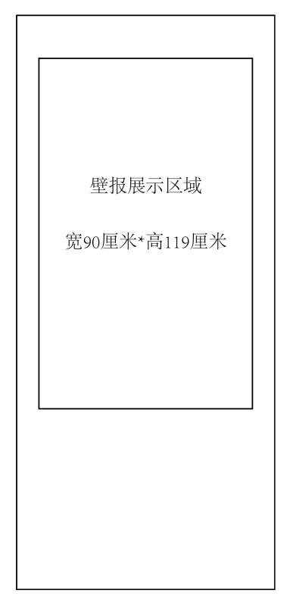

如果您确认参会并展示您的壁报，请您回复确认函至${email}

若您的论文亦被评为口头报告形式，我们会再次与您联系！[](http://www.ajxd.com/)

如有任何疑问，请随时与大会秘书处联系！

祝好！

感谢您对${year}会议的大力支持！

${year}摘要秘书处

${top}  
邮箱:${email}

电话：021-3279 8784

这是系统回执邮件,请不要回复!